Министерство науки и высшего образования Российской Федерации
Федеральное государственное бюджетное учреждение высшего образования
«Ульяновский государственный технический университет»
Кафедра «Информационные системы»
Лабораторная работа № 2.1
"Создание файлов и каталогов с помощью Bash-скрипта"
По дисциплине «Операционные системы»
Выполнил:
Студент гр. ПИбд-31
Белянин Н. Н
Проверил:
Преподаватель_________
Оценка _______________
Ульяновск, 2024
Задание
Лабораторная работа 1.
Необходимо написать скрипт для интерпретатора bash, который принимает на вход 2 числовых параметра: кол-во каталогов и кол-во файлов и создает заданное число каталогов в директории, из которой этот скрипт запущен. В каждом каталоге необходимо создать указанное число файлов. Параметры можно передавать через аргументы командной строки или через команду read.
Доп: Это задание дается сразу всем. Потом каждого надо попросить модифицировать скрипт путем добавления разной логики, например: формировать более сложную иерархию файлов и каталогов, создавать архив из указанного каталога с использованием указанного архиватора, создавать каталоги только с четным индексом, файлы только с нечетным и т. д.
Решение и реализация
Bash (Bourne Again Shell) — это командный интерпретатор, который предоставляет средства для автоматизации задач в операционных системах семейства UNIX, включая Linux. Bash является одной из самых популярных оболочек в мире, особенно в среде Linux, и позволяет выполнять команды, запускать скрипты и автоматизировать действия.
Директория — это контейнер (папка), который используется для хранения файлов и поддиректорий. Директории обеспечивают структурированное хранение данных, организуя их в файловой системе.

О Linux
Linux — это операционная система, которая широко используется на серверах, встраиваемых системах и настольных компьютерах. Она имеет открытый исходный код и свободно распространяется. Linux поддерживает многофункциональные и многозадачные возможности, включая мощные инструменты для администрирования, управления сетью и автоматизации, к которым относится и оболочка Bash.

3. Описание задания
Задание предполагает написание скрипта на Bash, который:
- Принимает на вход два параметра: количество каталогов и количество файлов.
- Создает указанное количество каталогов в текущей директории, откуда запускается скрипт.
- В каждом каталоге создаёт заданное число файлов.
- В каждый файл записывает текстовое сообщение.
- В каждый каталог добавляет подкаталоги.
Пояснение
#!/bin/bash — Указывает, что скрипт должен исполняться с помощью интерпретатора Bash.
Получение параметров:
- num_dirs и num_files — Переменные, которые получают значения из аргументов командной строки и определяют, сколько будет создано каталогов и файлов.
Создание каталогов и файлов:
- Внешний цикл for ((i=1; i<=num_dirs; i++)) используется для создания указанного количества каталогов. В каждом повторении создается новый каталог с именем "directory$i".
- Внутренний цикл for ((j=1; j<=num_files; j++)) создает заданное количество файлов в текущем каталоге. Команда touch создает пустой файл, а команда echo добавляет текст "This is file $j in directory $i" в каждый файл.
Создание подкаталогов:
- Третий цикл for ((k=1; k<=num_dirs; k++)) добавляет подкаталоги в каждый основной каталог. Подкаталоги именуются "subdirectory$k" и располагаются внутри соответствующего каталога.
Заключение
Скрипт создает указанное количество каталогов, добавляет в каждый каталог файлы с текстом и создает подкаталоги, тем самым организуя иерархическую структуру. Этот подход можно расширить для добавления более сложных условий, таких как создание только чётных или нечётных файлов/каталогов, архивирование данных и создание разветвлённой структуры каталогов.
Исполнение программы
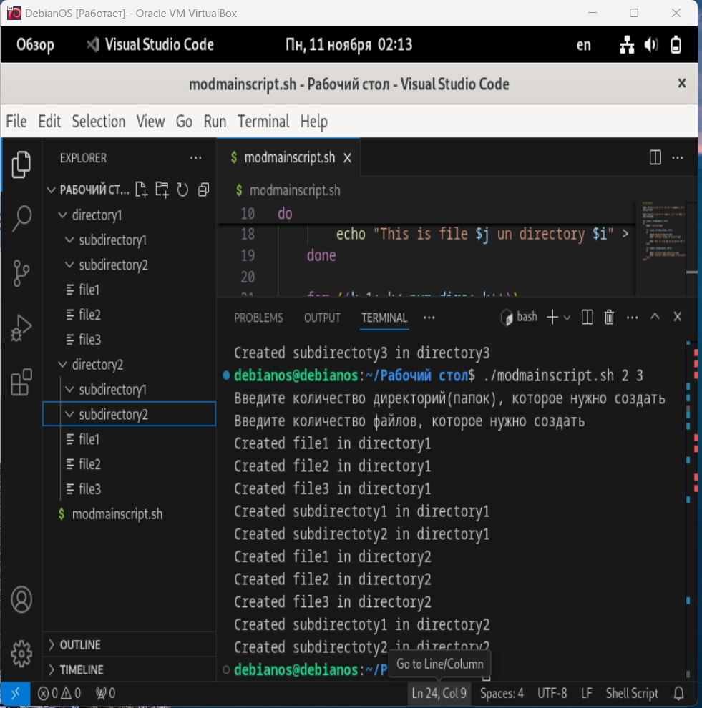
Рисунок 1. Демонстрация работы программы
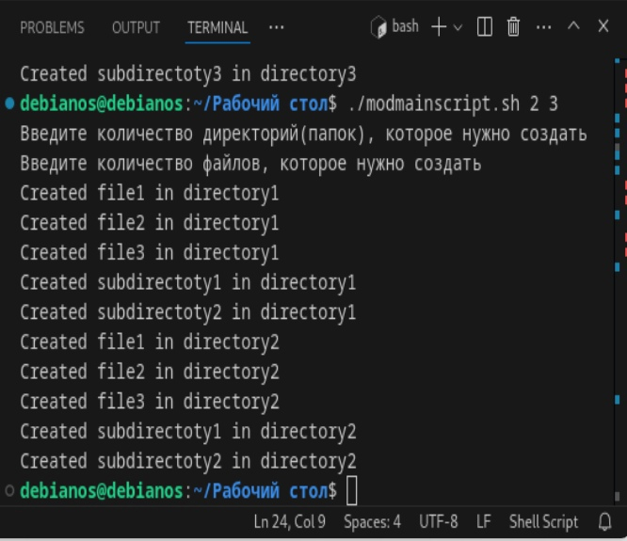
Рисунок 2. Вывод результата выполнения в консоли
Приложение (Листинг кода)
Mainscript.sh
#!/bin/bash

# Получаем количество каталогов и файлов через аргументы командной строки
echo "Введите количество директорий(папок), которое нужно создать"
num_dirs=$1
echo "Введите количество файлов, которое нужно создать"
num_files=$2

# Создаем заданное количество каталогов
for ((i=1; i<=num_dirs; i++))
do
mkdir "directory$i"
echo "Created directory$i"

# Создаем указанное число файлов в каждом каталоге
for ((j=1; j<=num_files; j++))
do
touch "directory$i/file$j"
echo "Created file$j in directory$i"
done
done

Modmainscript.sh
#!/bin/bash

# Получаем количество каталогов и файлов через аргументы командной строки
echo "Введите количество директорий(папок), которое нужно создать"
num_dirs=$1
echo "Введите количество файлов, которое нужно создать"
num_files=$2

# Создаем заданное количество каталогов
for ((i=1; i<=num_dirs; i++))
do
mkdir "directory$i"
echo "Created directory$i"

# Создаем указанное число файлов в каждом каталоге
for ((j=1; j<=num_files; j++))
do
touch "directory$i/file$j"
echo "Created file$j in directory$i"

# Добавляем в каждый файл содержимое
echo "This is file $j in directory $i" > "directory$i/file$j"
done

# Создаем подкаталоги в каждом каталоге
for ((k=1; k<=num_dirs; k++))
do
mkdir "directory$i/subdirectory$k"
echo "Created subdirectory$k in directory$i"
done
done

